# Pozor na zimní pneu! Nová pravidla v zahraničí mohou překvapit české řidiče

**Praha 29. října 2024 – V Německu a na Slovensku od 1. října 2024 zpřísnili pravidla pro zimní pneumatiky – označení „M+S“ již není dostačující. Ačkoliv v České republice zatím podobné pravidlo neplatí, experti doporučují investovat do pneumatik se symbolem sněhové vločky na pozadí horského štítu. Nevhodné obutí může mít závažné důsledky nejen pro bezpečnost, ale i pro případné pojistné plnění.**

Blížící se zimní sezóna přináší významné změny v oblasti zimních pneumatik pro řidiče cestující do zahraničí. Od října 2024 vstoupila v platnost nová pravidla v Německu a na Slovensku, která vyžadují označení zimní pneumatiky piktogramem sněhové vločky na pozadí horského štítu (jde o symbol **3PMSF**, „Three-Peak Mountain Snowflake“). Samotné označení M+S již nebude stačit.

Experti se shodují, že pneumatiky označené tímto piktogramem mají výjimečně dobré vlastnosti z hlediska bezpečnosti a ovladatelnosti na sněhu, zledovatělých vozovkách a obecně při nízkých teplotách. Naproti tomu pneumatiky se symbolem **M+S** („Mud and Snow“, tedy „bláto a sníh“) nemusely projít natolik přísným testováním v zimních podmínkách a neexistuje záruka, že poskytují potřebnou přilnavost a bezpečnost v zimních jízdních podmínkách.

*„Nesprávné zimní pneumatiky mohou mít závažné důsledky při řešení pojistných událostí. Pojišťovny mohou v případě nehody krátit pojistné plnění až o 20 procent, pokud zjistí, že vozidlo nebylo vybaveno odpovídajícími zimními pneumatikami,“* vysvětluje Irena Jakobová, pojišťovací specialistka ze společnosti FinGO.

V České republice zatím zůstává v platnosti stávající legislativa uznávající označení M+S. Odborníci však doporučují investovat do pneumatik s označením 3PMSF, které garantují lepší jízdní vlastnosti v zimních podmínkách.

Důležitým faktorem při výběru zimních pneumatik není jen jejich označení, ale i stáří. *„Pneumatiky starší šesti let představují bezpečnostní riziko, i když mají dostatečný vzorek. Guma časem ztrácí své vlastnosti a tvrdne, což výrazně snižuje přilnavost a prodlužuje brzdnou dráhu,“* vysvětluje Jakobová.

Stáří pneumatik lze snadno ověřit podle čtyřmístného DOT kódu na jejich boku – například označení 1223 znamená výrobu ve 12. týdnu roku 2023.

V České republice platí zákonná povinnost používat zimní pneumatiky **od 1. listopadu do 31. března**, pokud jsou na vozovce sněhové podmínky, led nebo námraza. I když se zdá, že počasí může být v některých regionech mírné, je důležité mít zimní pneumatiky připravené. V zimě totiž výrazně zlepšují přilnavost a zkracují brzdnou dráhu.

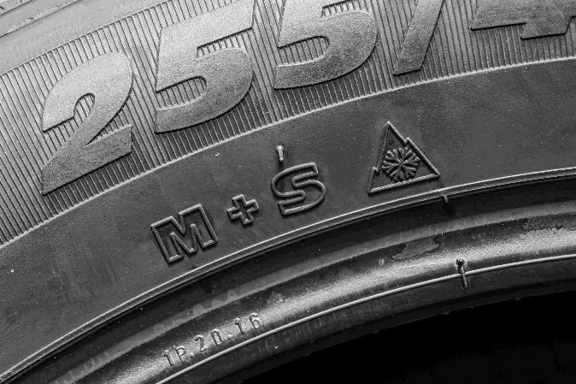

*3PMSF (alpský symbol sněhové vločky)*

***O společnosti*** [***FinGO***](https://www.fingo.cz/)***:***

*Digitální finančně-poradenská společnost FinGO.cz začala v České republice působit v roce 2021 s cílem přinést makléřům i klientům pohodlí, férovost a díky digitálním technologiím také příležitost, jak oslovit nové klienty. V současnosti má společnost přes 580 vázaných zástupců, kteří působí po celé České republice. V roce 2022 patřila k nejrychleji rostoucím makléřským společnostem, přičemž v oblasti úvěrů rostla nejrychleji ze všech. Významný podíl produkce FinGO.cz pochází z online příležitostí, které společnost sama vytváří pro své vázané zástupce.*

[](https://www.youtube.com/@fingocz3140)[](https://twitter.com/fingocz)[](https://www.linkedin.com/company/fingo-cz/)[](https://www.facebook.com/fingo.cz)*Společnost FinGO je součástí lokální investiční skupiny InTeFi Capital podnikatele a investora Lukáše Nováka. Skupina vlastní a řídí české a slovenské společnosti z oblastí informačních technologií, financí, a real estate developmentu. Podíl vlastní například v technologické skupině BiQ Group, která vytváří komplexní a udržitelné IT projekty s budoucností. Společnost FinGO.sk byla založena před pěti lety a stala se jednou z nejrychleji rostoucích společností ve svém oboru na Slovensku. Více než 1100 odborníků působí ve všech 79 okresech Slovenska a stará se o téměř 110 000 spokojených klientů.*